Diseño de frontend

1. Pantalla de login  
   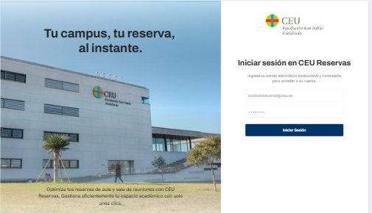
2. Dashboard principal con filtros avanzados  
   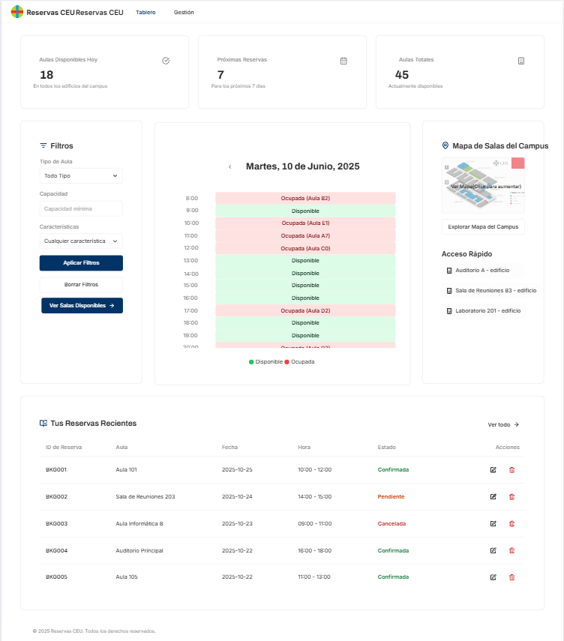
3. Pantalla de disponibilidad de aula  
   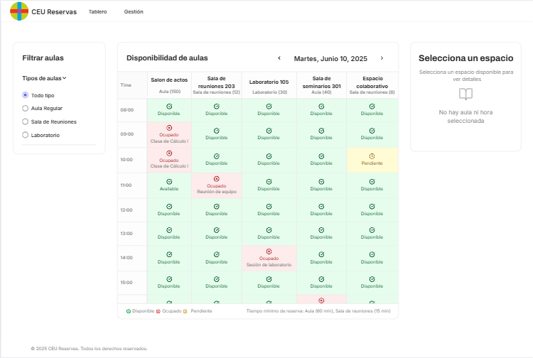
4. Confirmacion de reserva  
   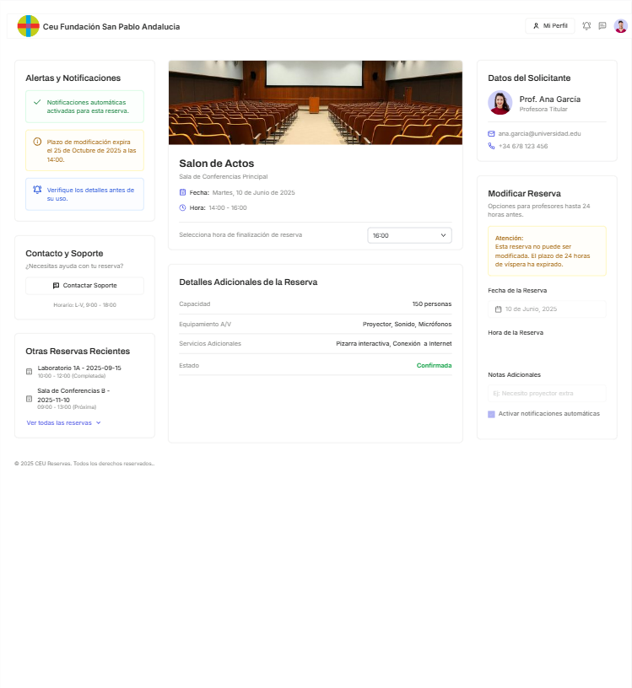
5. Modificacion de reserva  
   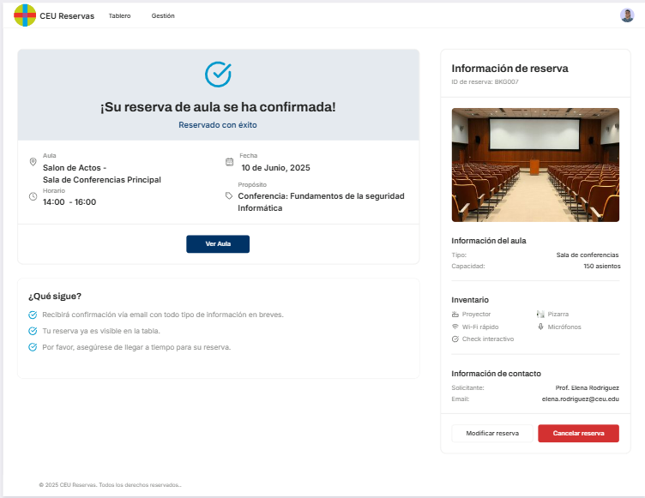
6. Tablero de gestión  
   